Руководитель  
Белодедов М. В.  
23.09.2020

Отчёт по лабораторной работе №1  
по курсу «Электротехника»

Тема: Цепи постоянного тока.

Вариант 5.

студент группы ИУ5-31Б  
Бондаренко Иван  
23.09.2020

МГТУ имени Н.Э. Баумана  
Москва, 2020

Полученное задание:

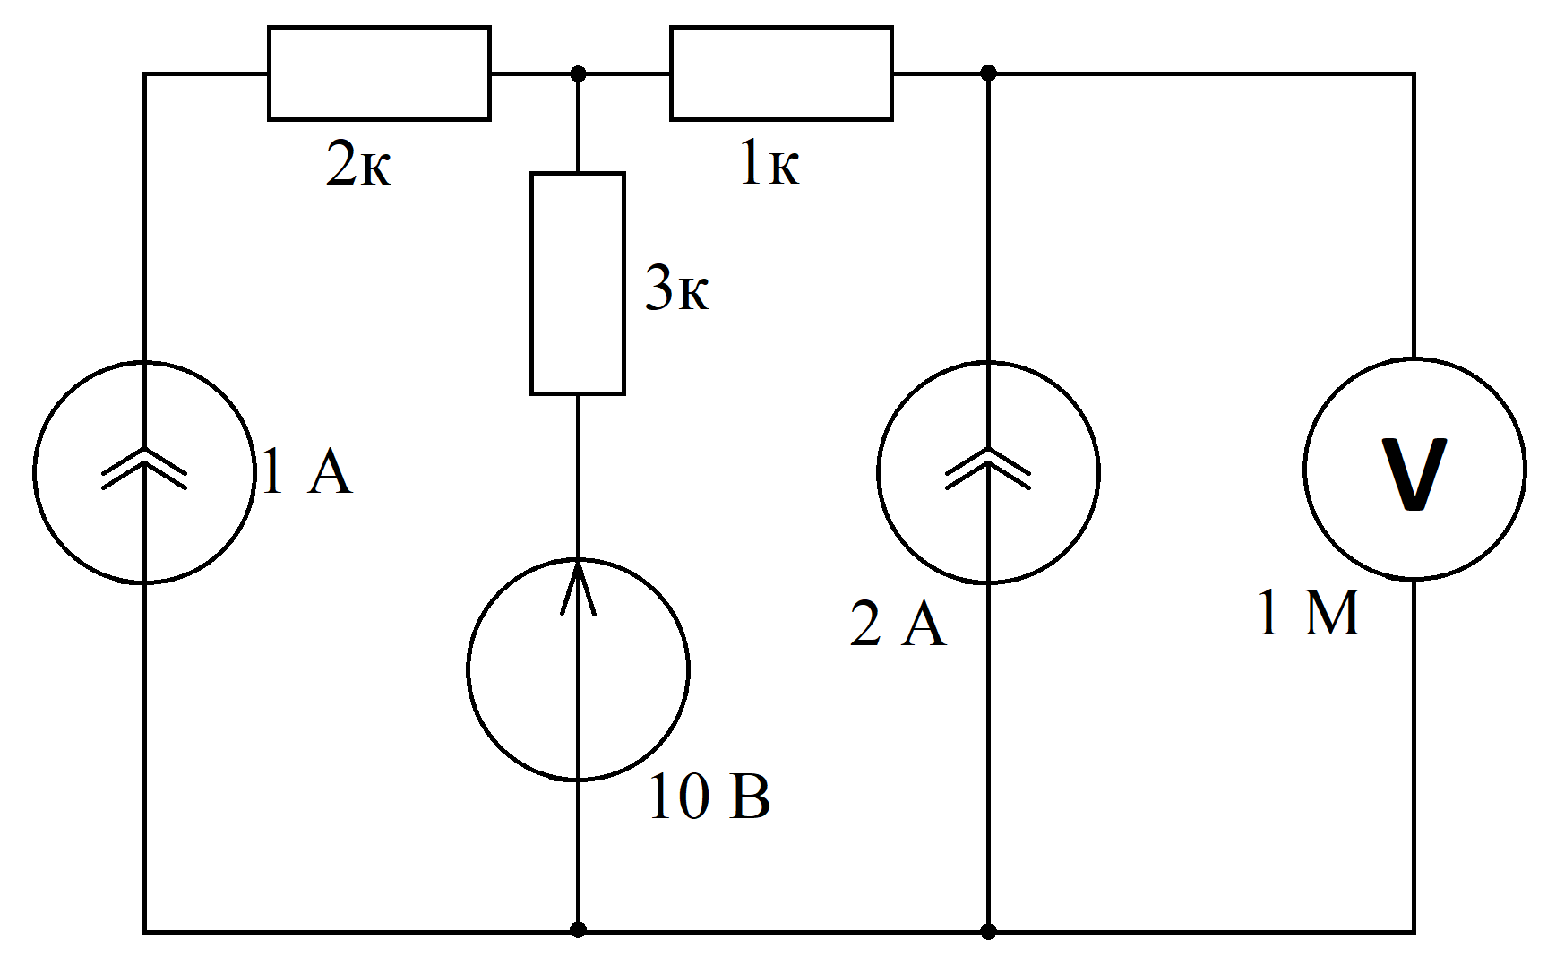

Любой проводник полученной схемы можно объявить имеющим нулевой потенциал, тогда вводя обозначения:

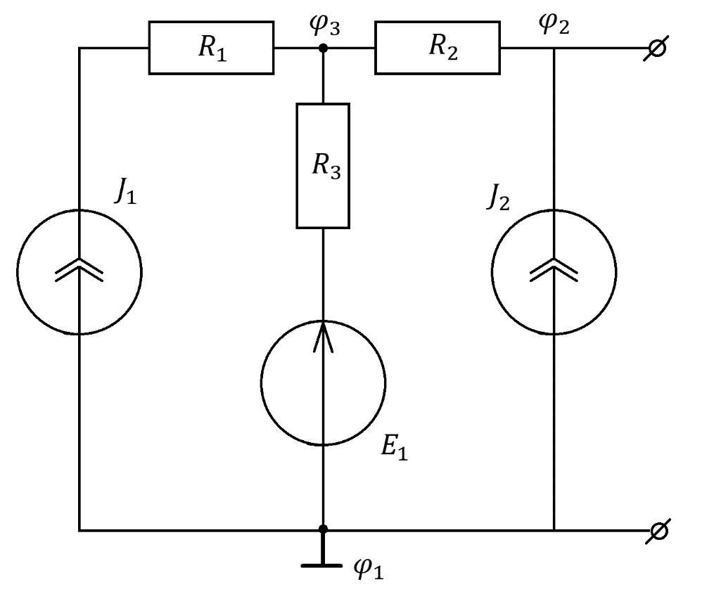

$$E_{1}=10 В; \\ J_{1}=1 А; \\ J_{2}=2 А; \\ R_{1}=2 кОм; \\ R_{2}=1 кОм; \\ R_{3}=3 кОм; \\ φ_{1}=0 В;$$

*Описание схемы:*

К положительной клемме источника тока $J_{1}$ подключен резистор $R_{1}$. К положительной клемме источника напряжения $E_{1}$ подключен резистор $R_{3}$. К положительной клемме источника тока $J_{2}$ подключен резистор $R_{2}$. Резисторы $R_{1}, R_{2}, R_{3}$ своими свободными клеммами соединены друг с другом. Отрицательные клеммы источников тока $J_{1}, J_{2}$ и источника напряжения $E_{1}$ соединены друг с другом. Требуется определить разность потенциалов между точкой соединения резистора $R_{2}$ с положительной клеммой источника тока $J_{2}$ и точкой соединения отрицательных клемм источников тока $J_{1}, J_{2}$ и источника напряжения $E_{1}.$

*Теоретическое вычисление:*

В качестве методов расчета используем первый закон Кирхгофа и закон Ома.

Введём обозначения токов:

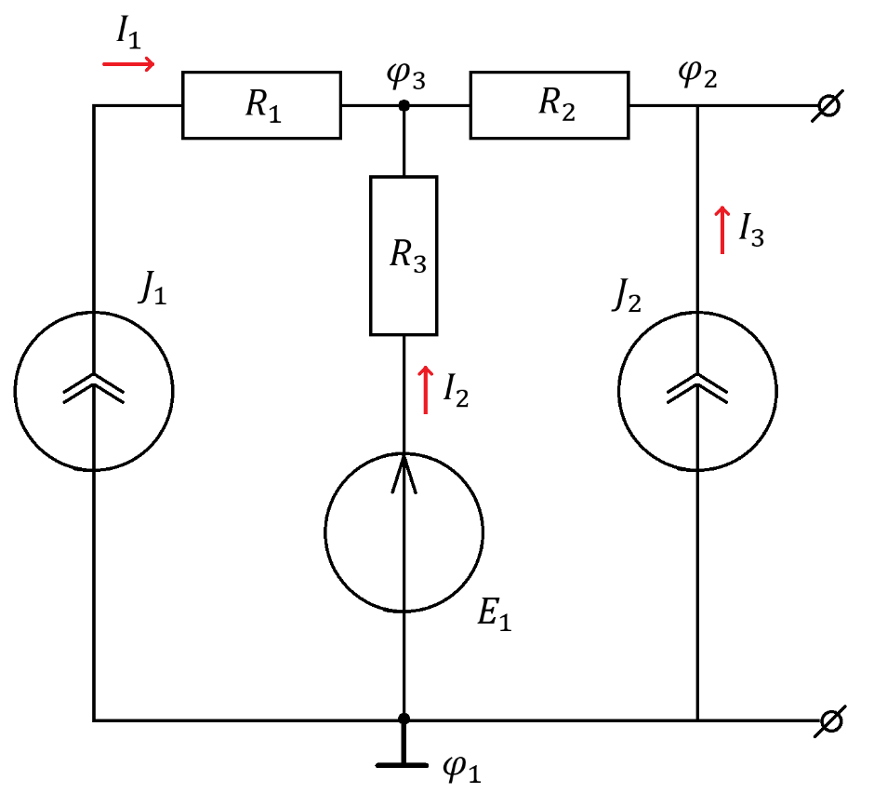

1) Причем известно, что:

2) Первый закон Кирхгофа:

3) Применим для токов закон Ома:

$$I_{2}=\frac{E_{1}-φ_{3}}{R_{3}}=\frac{10 В- φ_{3}}{3000 Ом}=-3 А→10 В- φ_{3}= -9000 В→ φ_{3}=9010 В$$

$$I_{3}=\frac{φ_{2}-φ_{3}}{R_{2}}=\frac{φ_{2}-9010 В}{1000 Ом}=2 А→$$

$$→φ_{2}-9010 В=2000 В→ φ_{2}=11010 В$$

Искомая разность потенциалов равна $U=φ_{2}-φ_{1}=11010 В$

*Измерение сопротивления полученной схемы относительно точек подключения вольтметра:*

Заменим все источники тока на разрывы, а все источники напряжения – на отрезки проводников.

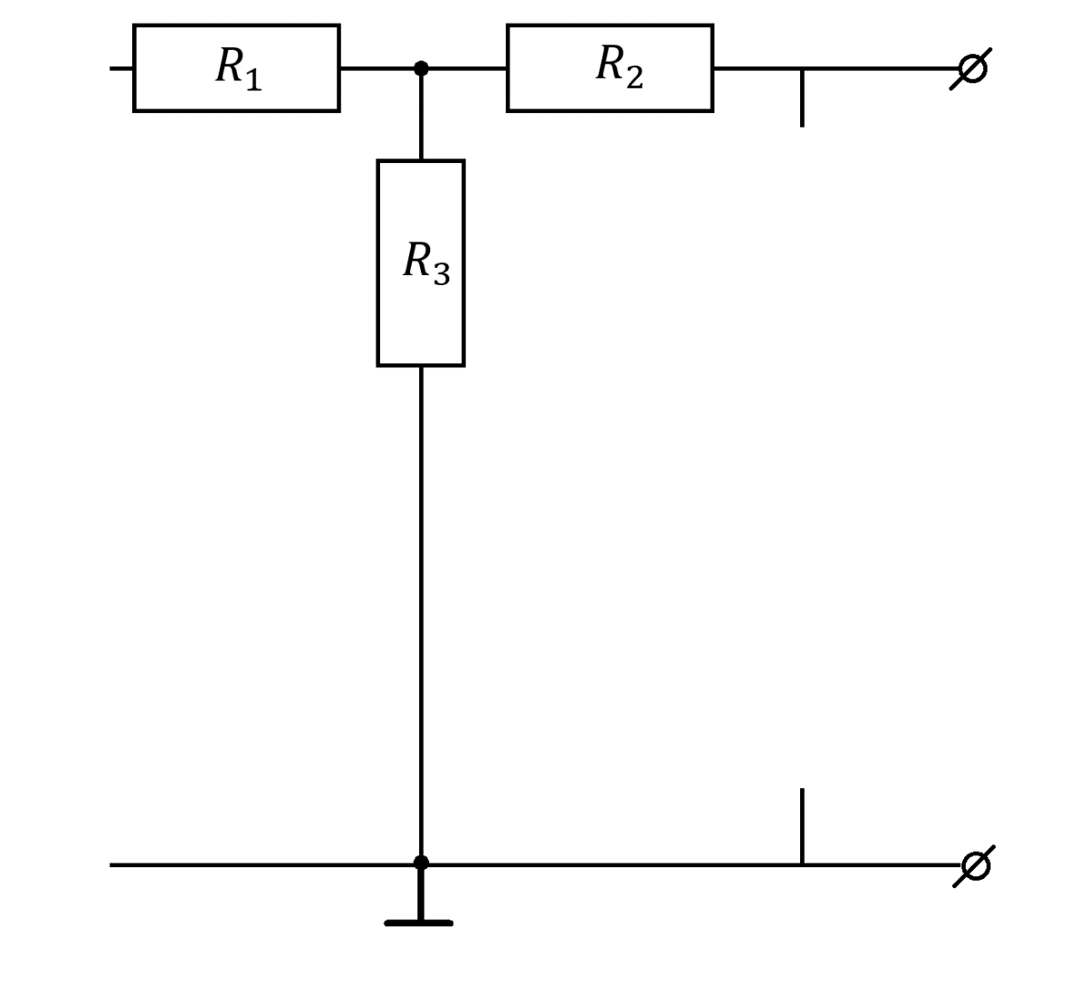

Сопротивление схемы относительно выделенных клемм:

$$r=R_{2}+R_{3}=4 кОм$$

*Относительная погрешность измерения:*

ε = $\frac{r}{R_{вольтметра}}$ = $\frac{4*{10}^{3}Ом}{{10}^{6} Ом}$ =0.004.

*Теоретически возможная погрешность измерения:*

Δ0 = = 0.004*11010 В = 44.04 В.

*Процедура измерения:*

Схема была собрана в программе-симуляторе EWB5.12.

Для измерения использовался вольтметр постоянного тока с внутренним сопротивлением 1 МОм. В процессе измерения он подключался к точке соединения резистора $R_{2}$ и положительной клеммы источника тока $J_{2}$ и точке соединения отрицательных клемм источников тока $J_{1}, J_{2}$ и источника напряжения $E_{1}$.

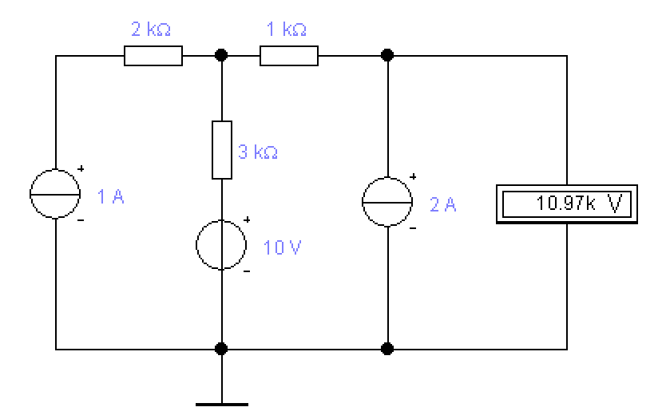 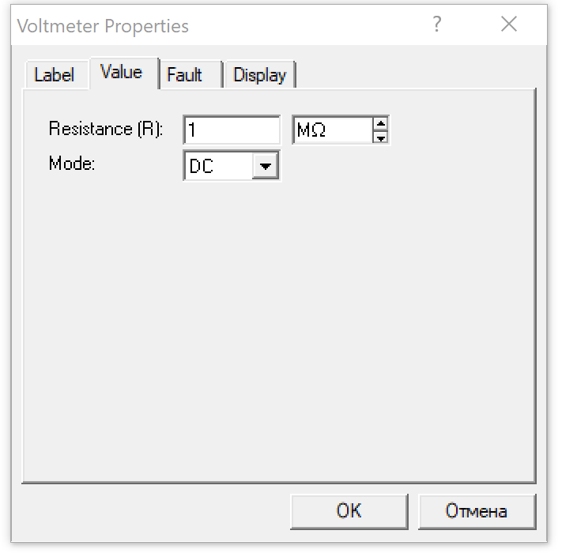

Показания вольтметра: 10.97 кВ = 10970 В.  
Погрешность измерения = 11010 В – 10970 В = 40 В.  
Δ < Δ0.

**Измерения показали расхождение рассчитанного и измененного значений 40 В, что не превосходит теоретически допустимую погрешность.**